МИНИСТЕРСТВО НАУКИ И ВЫСШЕГО ОБРАЗОВАНИЯ РОССИЙСКОЙ ФЕДЕРАЦИИ
федеральное государственное АВТОНОМНОЕ образовательное учреждение высшего образования
«Национальный исследовательский ядерный университет «МИФИ»
Обнинский институт атомной энергетики

Лабораторная работа №3
Критерии устойчивости САУ

Выполнила: студентка ОИКС
3 курса группы ИС-Б17
Петренко В. Ю.
Проверила: Белаец Л. В.

Обнинск, 2019
Цель работы: изучение математических методов оценки устойчивости линейных систем при помощи программы Scilab.

Выполнение работы;
1. Задана передаточная функция для произвольной системы.

Получим переходный процесс для данной системы. Для этого введем значение передаточной функции заданной системы.

W=poly([6 4],'s','c')/poly([4 5 2],'s','c')
W =

6 + 4s
------------
2
4 + 5s + 2s
Зададим тип объекта как линейной непрерывной системы.

S=syslin('c',W)
S =

6 + 4s
------------
2
4 + 5s + 2s
Построим график переходного процесса и зададим названия этого графика и осей, добавим координатную сетку.
plot(csim("step",0:0.1:20,S))
xgrid()
xtitle('Transition Function','Time,c','Magnitude')

Характеристическое уравнение:

Составим определитель Гурвица:

Проверка устойчивости:
С₀ = 3 > 0
Δ₁ = С₁ = 4 > 0

det([4 3;3 5])
ans =

11.
Δ₂ = 11 > 0

det([4 3 0;3 5 0;0 4 3])
ans =

33.
или
Δ₃ = С₃Δ₂ = 3 * 11 = 33 > 0
Следовательно, по критерию Гурвица разомкнутая система устойчива.

2. Найдем нули и полюса передаточной функции разомкнутой системы и изобразим их графически.
Корни характеристического уравнения разомкнутой системы:
roots(poly([3,5,4,3],'s','c'))
ans =

! - 0.8054824 !
! - 0.2639255 + 1.0825135i !
! - 0.2639255 - 1.0825135i !

-->plzr(S)
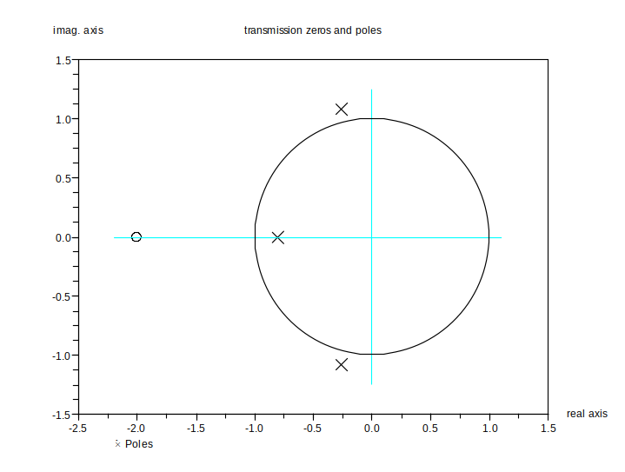
3. Проверим устойчивость замкнутой системы с помощью критерия Михайлова.

Характеристическое уравнение замкнутой системы:
poly([3,5,4,3],'s','c')+poly([2,1],'s','c')
ans =

2 3
5 + 6s + 4s + 3s

deff('u=re(w)','u=5-4*w^2')
deff('v=im(w)','u=(6*w)-3*w^3')
x=re(0:0.1:100);
y=im(0:0.1:100);
plot(x,y)
xgrid
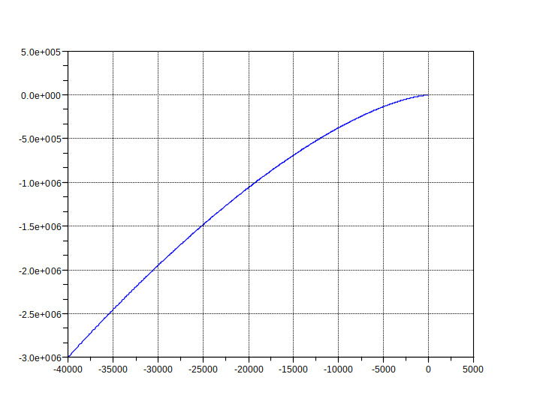
plot(x(1:20),y(1:20))
xgrid
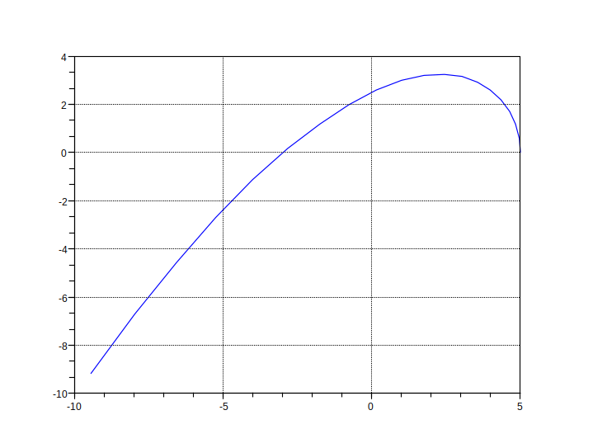
По критерию Михайлова замкнутая системы устойчива.

roots(poly([5,0,-4],'w','c'))
ans =

! - 1.118034 !
! 1.118034 !
roots(poly([0,6,0,-3],'w','c'))
ans =

! 0 !
! - 1.4142136 !
! 1.4142136 !
plot2d(roots(poly([5,0,-4],'w','c')),[0,0],style=-1)
plot2d(roots(poly([0,6,0,-3],'w','c')),[0,0,0],
style=-3)
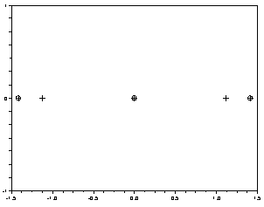
Корни действительной и мнимой частей характеристического полинома перемежаются, значит согласно следствию из критерия Михайлова замкнутая система устойчива.

4. Проверим устойчивость замкнутой системы с помощью критерия Найквиста.

nyquist(S);
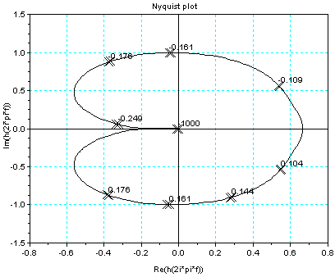
Годограф разомкнутой системы не охватывает точку с координатой (-1,0), значит замкнутая система устойчива.

5. Проверим устойчивость замкнутой системы с помощью логарифмического критерия устойчивости. И определим запасы устойчивости по фазе и амплитуде.

-->bode(S,0.1,1)
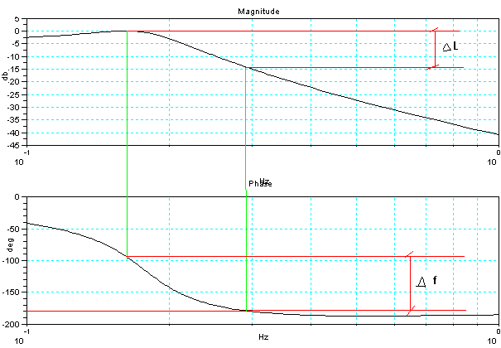

[gm,fr]=g_margin(S)
fr = //Частота пересечения ЛАЧХ с осью -180°

0.2977516
gm = //Запас устойчивости по амплитуде

14.807254
[pm,fr2]=p_margin(S)
fr2 = //Частоты среза

! 0.1591549 !
! 0.1648781 !
pm = //Запас устойчивости по фазе

! - 90. !
! - 97.645873 !

Варианты домашних заданий:

№ варианта | а₀ | а₁ | а₂ | b₀ | b₁ | b₂ | b₃
6 | - | 4 | 6 | - | 2 | 5 | 4

